2026年6月生环学院实验室安全检查
- 检查人员：曾译萱、蔡冉、程筠珈、桑佳炀
- 检查时间：2026年6月8日
三、优秀实验室
房间 | 负责人 | 值得学习 | 图片
218 | 张思宇 | 实验室干净整洁，物品摆放有序 | 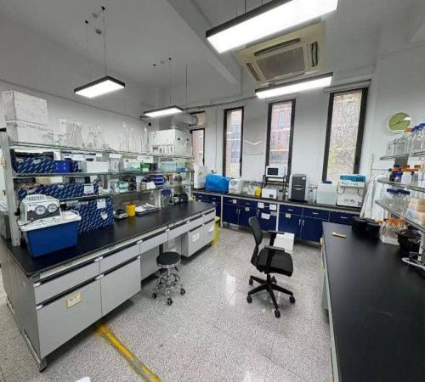
318 | 萨沙 | 实验室干净整洁，物品摆放有序 | 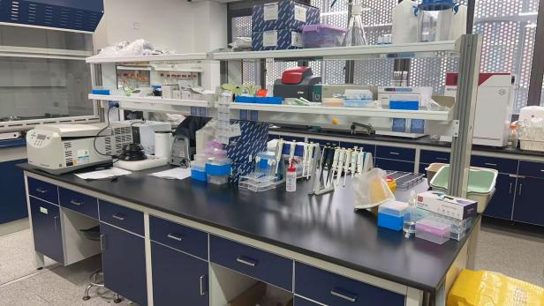
346 | 周小奇 | 实验室干净整洁，物品摆放有序。 | 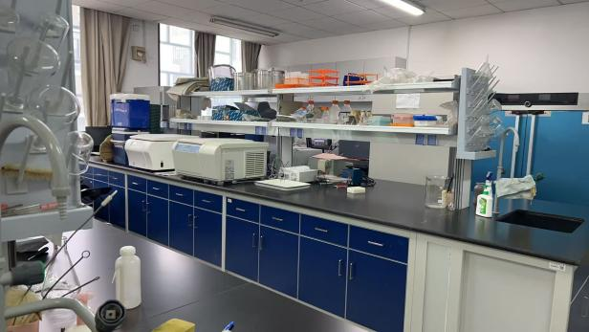
440 | 张秋卓 | 实验室干净整洁，物品摆放有序 | 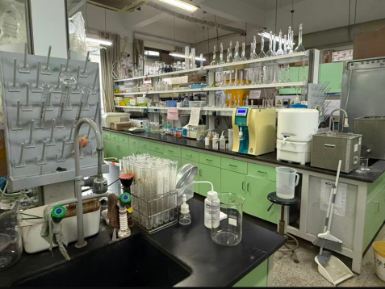
452-454 | 甄广印 | 实验室干净整洁，物品摆放有序 | 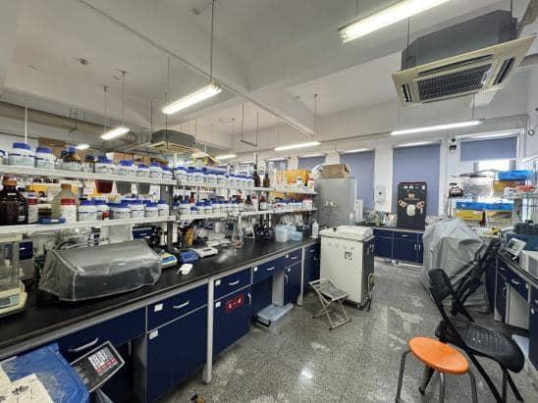

四、存在问题
房间 | 负责人 | 问题 | 图片
130 | 何国富 | 化学药品未扫码入库 | 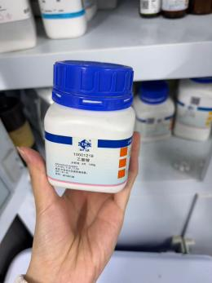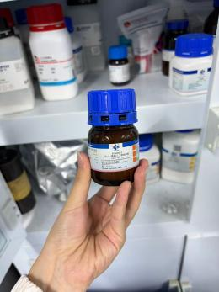
132 | 谢冰 | 1.化学药品未扫码入库  2.水龙头有滴水现象  3.气体钢瓶未贴“满瓶、使用中、空瓶”状态标志 | 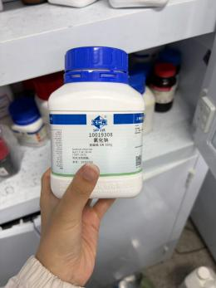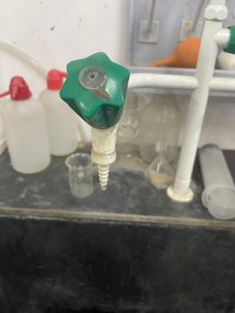  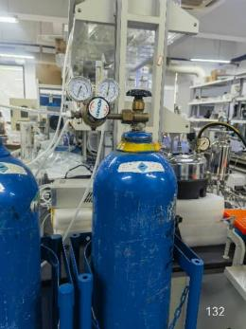
240 | 伏玉玲 | 危险药品安全柜未上双锁 | 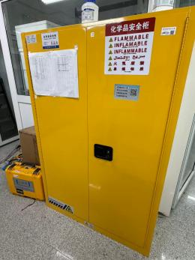
242 | 王维康/徐娟 | 水龙头有滴水现象 | 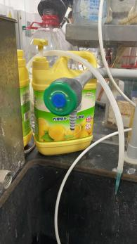
244 | 谢冰 | 实验室安全记录本未及时更新 | 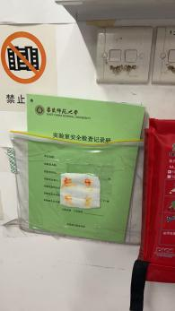
350 | 黎绍鹏 | 烘箱无明确的警示标识 | 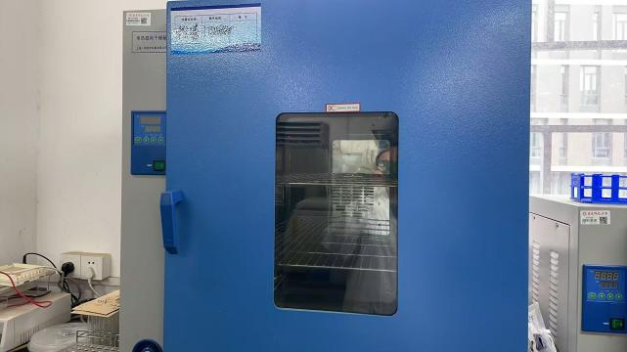
434 | 张明 | 1.安全检查记录本填写不完整  2.冰箱附近存在漏水问题  3.高温实验无人看管 | 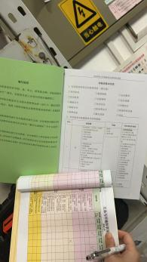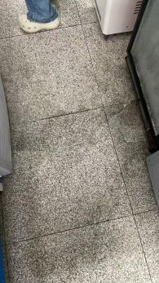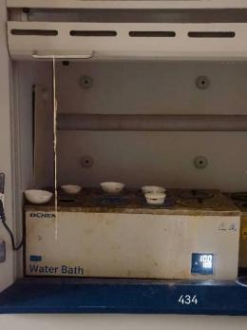
438 | 周天舒 | 烘箱无明确的警示标识 | 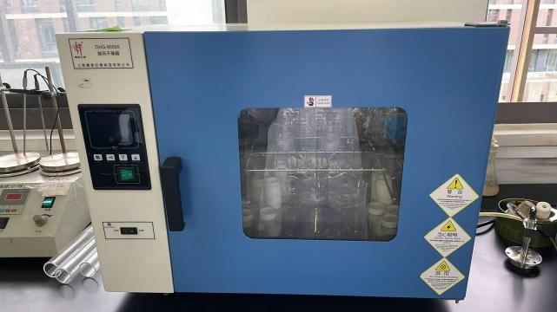  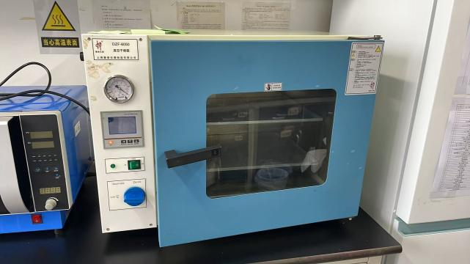
444 | 张颖 | 烘箱无明确的警示标识 | 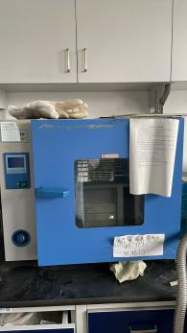
449 | 陈超 | 1. 药品柜有霉菌  2. 水龙头有滴水现象 | 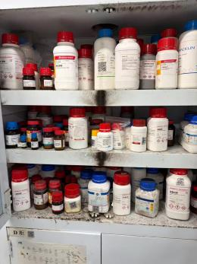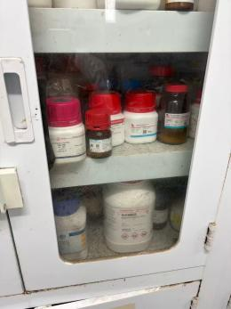  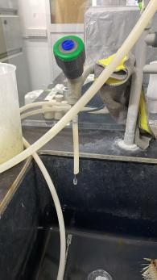
生科辅楼209 | 连璐诗 | 1.气体钢瓶未贴“满瓶、使用中、空瓶”状态标志  2.气体钢瓶无减压阀无安全帽  3.水龙头有滴水现象 | 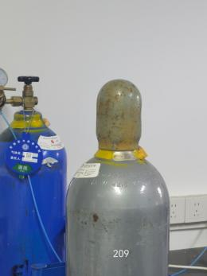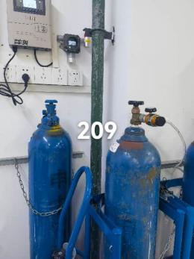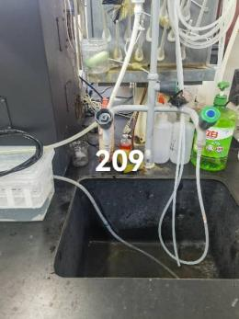
生科辅楼211 | 连璐诗 | 气体钢瓶未贴“满瓶、使用中、空瓶”状态标志 | 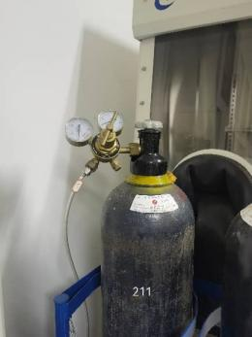
生科辅楼301 | 连璐诗 | 气体钢瓶未贴“满瓶、使用中、空瓶”状态标志 | 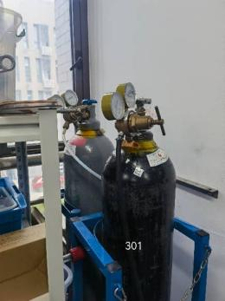
生科辅楼302 | 连璐诗 | 化学药品未扫码入库 | 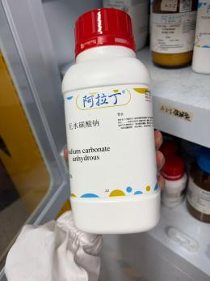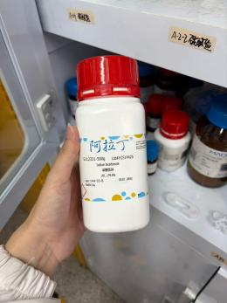
生科辅楼304 | 连璐诗 | 1.气体钢瓶未贴“满瓶、使用中、空瓶”状态标志  2.气体钢瓶无减压阀无安全帽 | 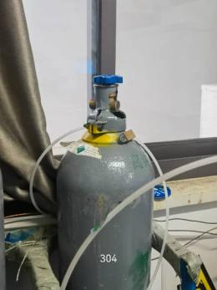
生科辅楼307-309 | 连璐诗 | 气体钢瓶未贴“满瓶、使用中、空瓶”状态标志 | 